Labradors vom Aschauergut

- Hatten Sie bereits einen Hund? (Wenn ja welche Rasse)
- Was würden Sie gerne mit Ihrem zukünftigen Hund machen? (Ausbildung)
- Können Sie dem Hund auch in 10 Jahren gerecht werden?
- Haben Sie die Möglichkeit einer Urlaubsbetreuung?
- Wie ist Ihre aktuelle Wohnsituation?
- Haben Sie Kinder? (Wenn zutreffend, wie alt)
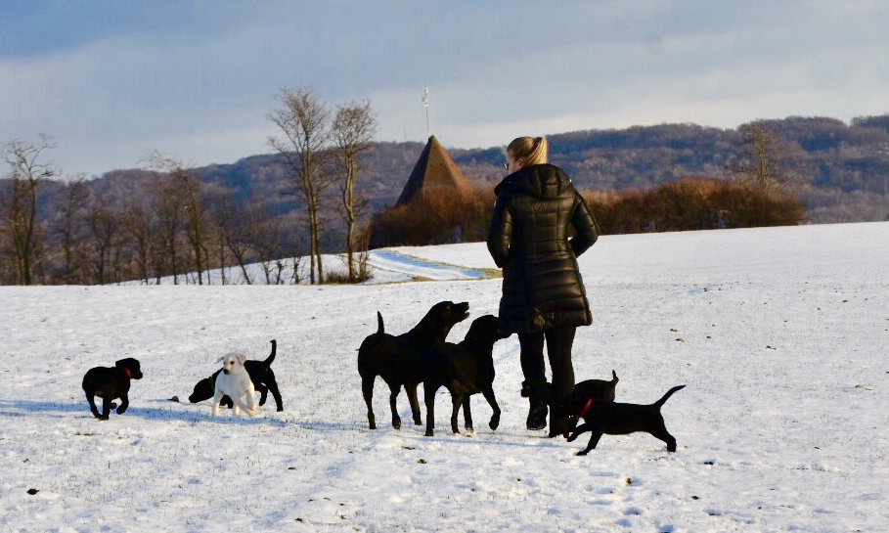
- Kennen Sie den Unterschied zwischen der Showlinie und der Arbeitslinie des Retrievers? (Wenn ja, weshalb möchten Sie einen Welpen aus der Arbeitslinie?)
- Weshalb möchten Sie aus unserer Zucht einen Welpen?

